2017—2018学年度第一学期期中质量检测
九年级物理试卷
满分：100 考试时间：60分钟
题号 | 一 | 二 | 三 | 四 |  | 总分
得分
一、选择题（1～9题，每小题只有一个选项符合题意，每题3分；第10题为多选题，全选对给3分，选对但不全给2分，选错或不选给0分，共30分。）
1.在国际单位制中，电荷量的单位是: （ ）
A.安培（A） B.伏特（V） C.库仑（C） D.焦耳（J）
2.下列事例中不能用“分子热运动”解释的是: （ ）
A.环境恶化，尘土满天飞 B.炒菜时加盐使菜变咸
C.室内喷清新剂，香气四溢 D.密封的室内一人吸烟，其他人闻到烟味
3.给自行车轮胎打气，当用力将活塞向下压时: （ ）
A.筒内空气对外做功，内能减小 B.外界对筒内空气做功，筒内空气内能减小
C.筒内空气对外做功，内能增大 D.外界对筒内空气做功，筒内空气内能增大4.下列四种情况下，物质的比热容会发生变化的是: （ ）
A.一杯水倒掉一半 B.冰熔化成水 C.铁块压成铁板 D.15℃的水加热到45℃
5.下列过程中，将内能转化为机械能的是: （ ）
A.钻木取火 B.水蒸气顶起水壶盖的过程
C.小孩沿滑梯下滑的过程 D.流星在大气层中穿行的过程
6.日常的生活经验告诉我们，家中的电灯、插座、彩色电视机、电冰箱等电器设备之间的连接方式是: （ ）
A.一定是并联 B.可以是串联，也可以是并联
C.一定是串联 D.电灯与插座应该串联，彩色电视机与电冰箱应该并联
7.下列关于电流、电压和电阻的说法中，正确的是: （ ）
A.自由电荷的移动形成了电流
B.规定自由电子定向移动的方向为电流方向
C.电阻是导体对电流的阻碍作用。没有电流通过导体时，导体的电阻为零
D.电压的作用是使自由电荷定向移动形成电流
8.如图所示，下列电路中属于串联电路的是: （ ）
A．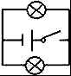 B．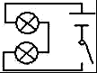 C．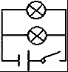 D．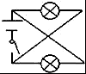

9.如图为滑动变阻器接入电路的示意图，其中不正确的是: （ ）
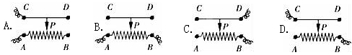

10.在某一温度下，连接在电路中的两段导体A和B中的电流与其两端电压的关系如图所示。由图中信息可知: （ ）
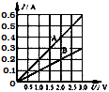
A.B的电阻是A电阻的两倍
B.B两端电压为3V时通过B的电流为0.3A
C.将A、B串联在电路中，A两端电压与B两端电压相等
D.将A、B并联在电路中，通过A的电流与通过B的电流不相等
二、填空题（每空1分，共30分）
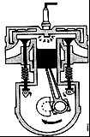
11.将盐放入水中，能使水变咸，这是 现象，这一现象表明
。固体和液体很难被压缩，是由于 。
12.两个铁块的质量之比2︰1，升高的温度之比2︰1，则两个铁块吸收的热量之比 ；比热容之比 。如图所示为汽油机工作循环中的 冲程。
13.人捧着热水袋，手感到暖和，是用 的方法增加了手的内能；冬天手冷时，用双手相互搓搓，使手感到热，这是用 的方法增加了手的内能的，搓手的过程中 能转化为内能。
14.燃料燃烧的过程中， 能转化为内能。柴油的热值是3.3×10⁷J/㎏，完全燃烧0.5kg的柴油放出的热量是 J。柴油机的效率为40％，用这台柴油机工作时，完全燃烧0.5kg 的柴油可做有用功 J。
15.石墨、玻璃、空气、盐的水溶液等几种物质中，属于绝缘体的有 ；属于导体的有 。金属能导电的原因是 。
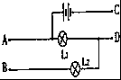
16.有A、B两个带电体，若A与B相互排斥，而A又与带正电的C相互吸引，那么A一定带 电；B带 电，与C一定能相互 （均填“排斥”或“吸引”）。
17.如图所示，若只需L₁发光，则用导线连 接线柱；若只连接B、C接线柱，则L₁、L₂ 联；连接 接线柱是绝对不允许的。
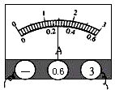
18.如图，是实验室中常见的一种仪表的示意图，请你写出从图中得到的三条信息：
① ；② ；
③ 。
19.粗细相同的两根镍铬合金线，长度不等，较长的电阻为R_{长},较短的电阻为R_{短}。不考虑温度影响，则R_{长} R_{短}；将它们串联在同一电路中，则I_{长} I_{短}；将它们并联在同一电路中，则U_{长} U_{短}。（选填“大于”、“小于”或“等于”）
20.一个定值电阻，它两端的电压为3V时，通过它的电流是0.3A。它的电阻为 Ω。当加在它两端的电压为6V时，它的电阻为 Ω。当它通过的电流为0.9A时，它两端的电压是 V。
三、实验探究题（30分）
21.（3分）在如图所示的各种现象中，能说明扩散现象的是（ ）
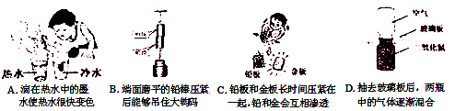

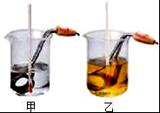
22.（4分）在探究“比较不同物质吸热的情况”的实验中，实验装置如图所示。
（1）实验中应量取质量 的甲、乙两种液体，分别倒入相同的烧杯中，用相同的电加热器加热。当它们吸收相同热量时，通过比较 来判断吸热能力的强弱。
（2）通过实验，记录数据如表格所示。从开始加热到42℃，甲、乙两种液体吸收热量的关系为Q_{甲} Q_{乙}。
加热时间/min | 0 | 1 | 2 | 3 | 4
甲的温度/℃ | 30 | 34 | 38[来源:学*科*网] | 42 | 46
乙的温度/℃ | 10 | 18 | 26 | 34 | 42
（3）分析实验数据可知 物质的吸热能力强。
23.(7分）为了验证并联电路的电流特点，一小组同学设计了如图甲所示的电路进行实验。
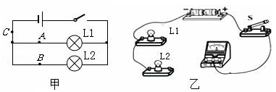
(1)现要求灯L₁和灯L₂并联，且电流表测灯泡L₂中的电流，开关控制整个电路。请你用笔画线表示导线，在图乙中帮他们完成电路连接，以符合要求。
(2)同学们将电流表接在L₁所在的支路上，闭合开关后，观察到灯L₂发光，但灯L₁不发光，电流表的示数为零，电路可能存在的故障是 ；
(3)排除故障后，把电流表分别接入到电路中的A、B、C处，测出它们的电流，填入下表：
实验次数 | A处的电流I_{A}/A | B处的电流I_{B}/A | C处的电流I_{C}/A
1 | 0.10 | 0.12 | 0.22
2 | 0.20 | 0.24 | 0.44
3 | 0.25 | 0.30 | 0.55

根据表中的数据，分析可以得出的结论是 ；
测量三次的目的是： ，在实验中我们可以采用[来源:学科网ZXXK]
的方法改变电流的大小从而进行三次实验。
(4)闭合开关后，小明发现两灯都亮，由于连线较乱，一时无法确定电路是串联还是并联，请你帮他想出一种简单可行的判断方法 。
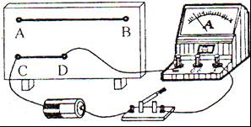
24.(3分) 小丽要自制滑动变阻器，老师向她提供了下表所示的几种材料及相关数据，她应选取 材料做电阻丝，因为在相同条件下，这种材料的电阻 （选填“较大”或“较小”）。图中AB和CD是她选取的这种材料制成的两根粗细一样的电阻丝，用图示的装置可以研究导体电阻的大小跟 的关系。
几种长1m的横截面积为1mm²的
金属导体在20℃时的电阻值
导体 | 电阻R/Ω
铜 | 0.017
铝 | 0.027
铁 | 0.096
镍铬合金 | 1.1

25.(4分）小丽同学探究一段电路中的电流与电阻的关系。如图是未完成的实验电路。
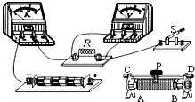
（1）请你以笔画线代替导线完成电路连接，要求开关S闭合后，滑动变阻器的滑片P向右移动时，电流表的示数变大。
（2）在实验过程中，当把R的电阻值由10Ω更换为15Ω时，应将滑动变阻器的滑片向 移动。（填“左”或“右”）
（3）通过实验所得部分实验数据，记录于下面的表格中，分析数据可以得到的结论是 。
序号 | 1 | 2 | 3 | 4 | 5 | 6
电阻R/Ω | 30 | 15 | 10 | 7.5 | 6 | 5
电压U/V | 3 | 3 | 3 | 3 | 3 | 3
电流I/A | 0.1[来源:学。科。网] | 0.2 | 0.3 | 0.4 | 0.5 | 0.6
26.(9分）做伏安法测电阻的实验时同学们设计了如图甲所示的电路图。
（1）开关闭合前，滑动变阻器的滑片P应罝于 端（选填“A”或“B”）
（2）滑动变阻器在此实验中所起的作用是： ； ；
（3）若某次实验电流表和电压表的示数如图乙所示，则电流表的示数是 A，电压表的示数是 V，电阻R_{x}的阻值是 Ω。
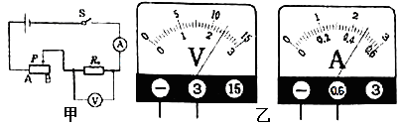

四、计算题(解答应写出必要的文字说明、公式和演算步骤，只写出最后答案的不得分。答案中必须明确写出数值和单位。)
27.(4分) 欢欢和家人在郊外野餐，用木炭烧水。铁锅内装有5㎏水，把水从18℃加热至98℃，已知水的比热容为4.2×10³J/(㎏·℃)。如果木炭的热值为3.4×10⁷J/㎏，它燃烧放出的热量有10%被水吸收。求：在这个过程中用掉多少木炭。

[来源:Z§xx§k.Com]

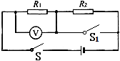
28.(6分) 如图所示的电路中，R₁=40Ω，电源的电压恒定不变。闭合S，断开S₁时电压表的读数是2.0V；S、S₁都闭合时电压表的读数是2.8V。
求：(1)电源电压U
(2)电阻R₂的阻值。

2017—2018学年度第一学期期中质量检测
九年级物理参考答案及评分标准
一、选择题（每题3分，共30分） 1C 2A 3D 4B 5B 6A 7D 8B 9B 10ABD

二、填空题（每空1分，共30分）
11扩散 分子在不停的运动 它们被压缩时分子间的斥力大于引力(或表现为斥力) 12 4︰1 1︰1 做功 13热传递 做功 机械 14化学 1.65×10⁷ 6.6×10⁶ 15玻璃、空气 石墨、盐的水溶液 内部有大量的自由电子 16负 负 吸引 17CD 串 AC 18是一种电流表 有0-0.6A和0-3A两个量程 0-0.6A量程的分度值为0.02A、0-3A量程的分度值为0.1A 此时流过表的电流是1.5A(答出任意三条均可) 19大于 等于 等于 20 10 10 9

三、实验探究题
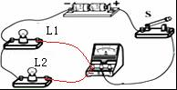
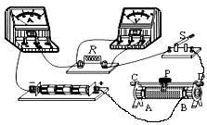
21ACD (按多选题给分) 22(1)相等 升高的温度 (2)小于 (3)甲(每空1分) 23（1）如上图所示(2分)；（2）灯L₁断路（3）并联电路干路中的电流等于各支路电流之和 使结论更具有普遍性，可靠性 更换不同规格的小灯泡(或更换电源) (4)取下其中一个小灯泡，观察另一只小灯泡发光情况 (每空1分) 24镍铬合金 较大 长度 (每空1分) 25(1)如图 (2分) (2)左 (3)在电压相同时，电阻中的电流与电阻成反比(每空1分) 26（1）B(1分)；（2）保护电路(1分)；改变电路中的电流(1分)；（3）0.5(2分)；2.4(2分)；4.8(2分)
四、应用与计算题[来源:学&科&网]
27这些水吸收的热量：Q_{吸}=cm_{水}(t-t₀)=4.2×10³J/(kg·℃)×5kg（98℃-18℃）
=1.68×10⁶J ………………1分
木炭需放出的热量为：Q_{总}=Q_{吸}/η=1.68×10⁶J/10%
=1.68×10⁷J ………………1分
需完全燃烧掉的木炭的质量为：m=Q_{总}/q=1.68×10⁷J/(3.4×10⁷J/kg)
=0.494kg ………………2分
28(1)当 S、S₁都闭合时电压表的读数即电源电压的：U =2.8V ………………1分
(2) 闭合S，断开S₁时, R₁、R₂串联，
由欧姆定律，得R₁中的电流：I₁=U₁/R₁=0.05A ……1分
由串联电路电流的规律，得R₂的电流：I₂=I₁=0.05A ……1分
由串联电路电压的规律，得R₂两端的电压：U₂=U-U₁=0.8V ……1分
则，所求的： R₂=U₂/I₂=0.8V/(0.05A)=16Ω ………………2分

其他方法正确的同样给分。

